Возможности исследовательской деятельности школьников в условиях реализации ФГОС

«Исследовать - значит видеть то, что видели все, и думать так, как не думал никто»
А. Сент-Дьердьи

Не существует сколько-нибудь

достоверных тестов на одаренность,

кроме тех, которые проявляются

в результате активного участия

хотя бы в самой маленькой

поисковой исследовательской работе.

А.Н. Колмогоров

В концепции Федеральных государственных стандартов нового поколения определено понимание основного результата образования как индивидуального прогресса в основных сферах личностного развития, достигаемого путем освоения универсальных и предметных способов действий, ведущих идей и ключевых понятий; достижения на этой основе способности к развитию «компетентности, к обновлению компетенций». Сущность учебного предмета и его специфики раскрывается на основе системно-деятельностного подхода, согласно которому учебный предмет строится как система целенаправленно организованной учебной деятельности, в ходе которой учащиеся, совершая определенные специфичные для данного учебного предмета действия, осваивают универсальные и предметные способы действий, ключевые утверждения, понятия и теории, существенные свойства изучаемых объектов и отношения между ними.

Какое место при этом подходе к образованию будет занимать исследовательская деятельность как на занятии, так и вне его?
В любом исследовании учащегося важна «ценностная составляющая» (ФГОС 2 поколения), которая будет привноситься в содержание познавательной деятельности школьников тогда, когда педагог будет акцентировать внимание детей на нравственных проблемах, связанных с открытиями и изобретениями в той или иной области познания.
Например, со школьниками, интересующимися биологией, можно затронуть проблему генной инженерии и рассмотреть этический аспект клонирования. Акцентировать внимание школьников можно и на экологических последствиях открытия дешевых способов изготовления синтетических материалов, на гуманитарных последствиях Великих географических открытий для народов Нового света и т.п. К чему ведут новые научные открытия: к улучшению условий жизни человека или ко все новым жертвам?

Деятельность учащихся рекомендуется (ФГОС 2 поколения) ориентировать на исследование окружающего их микросоциума, его злободневных проблем и способов их решения.
• «Как улучшить качество питьевой воды в школе?»,
• «Способы решения конфликтов и преодоления агрессии в школе и семье»,
• «Отношение к старикам у жителей нашего микрорайона»…

Исследовательское обучение - особый подход к обучению, построенный на основе естественного стремления ребенка к самостоятельному изучению окружающего. Главная цель исследовательского обучения — формирование у учащегося готовности и способности самостоятельно, творчески осваивать и перестраивать новые способы деятельности в любой сфере человеческой культуры .
Но в данном случае не достаточно исследования, если это просто факт поиска в условиях неопределенной ситуации, нужна мотивация исследовательского поведения.

Задача учителя будет заключаться в том, чтобы научить:
• видеть проблему
• уметь выдвигать гипотезу
• уметь наблюдать
• уметь проводить эксперимент
• уметь объяснять увиденное, делать выводы.
Ориентировать ученика на решение злободневных проблем, нужно давая им нестандартные домашние задания, как по предмету, так и в рамках внеучебной деятельности.
Знание только тогда знание, когда оно приобретено усилиями своей мысли, а не памятью. (Л.Толстой).
Заставить мысль школьника работать – вот основная задача педагога. Мне видятся следующие направления работы:
I направление – индивидуальная работа, которая предусматривает деятельность в 2-х аспектах: а) отдельные задания (подготовка разовых докладов, сообщений, подбор литературы, устных сообщений, изготовление наглядных пособий);
б) работа с учащимися по индивидуальному учебному плану (оказание консультационной помощи, изучение материала, лежащего за рамками стандарта) возможна при высокой внутренней мотивации ребенка к учебной деятельности;
II направление – групповая работа, включающая в себя работу над совместными исследовательскими проектами, где нередко необходимо использовать информацию из разных предметных областей;
III направление – массовая работа – встречи с интересными людьми, деятелями науки и культуры, подготовка и проведение литературных гостиных, совместная подготовка и проведение предметных недель, предметных олимпиад.

Умелое сочетание видов исследовательской деятельности научит ребенка самостоятельно мыслить, анализировать не только учебные, но и жизненные ситуации, а, значит, и подготовит к взрослой жизни.
В концепции стандартов образования нового поколения отмечено, что прочное усвоение знаний учащимися возможно при условии готовности и способности учащихся к саморазвитию и реализации творческого потенциала в духовной и предметно-продуктивной деятельности, высокой социальной профессиональной мобильности на основе непрерывного образования и компетенции "уметь учиться".

Исследовательская деятельность школьников способствует формированию у учащихся готовности к самостоятельным поступкам и действиям, принятию ответственности за их результаты, целеустремленности и настойчивости в достижении целей, развивает способности управлять своей познавательной деятельностью, овладевать методологией познания, стратегиями и способами познания и учения, формирует умение слушать, вести диалог в соответствии с целями и задачами общения, участвовать в коллективном обсуждении проблем и принятия решений, строить продуктивное сотрудничество со сверстниками и взрослыми. Исследовательская работа подготавливает учащихся к самостоятельности, вырабатывает активную жизненную позицию.

Исследовательская деятельность учащихся относится к технологии развивающего обучения. Она способствует развитию:
*Критического мышления;
*Информационной культуры;
*Творческих и коммуникативных способностей;
*Умения ставить цели и пути их реализации.
Участвуя в исследовательской деятельности, учащиеся приобретают компетенции:
*Должен быть подготовлен к данной деятельности;
*Видеть проблему;
*Самостоятельно ставить задачи;
*Планировать и оценивать свою работу;
*Быть коммуникабельным, выступать перед публикой, связно излагать свои мысли, уметь аргументировано говорить, выслушивать других, с достоинством выходить из острых ситуаций.

Условия формирования исследовательских умений:
Целенаправленность и систематичность. Работу по развитию исследовательских умений желательно проводить постоянно (как в урочной, так и во внеурочной деятельности). Учитель может использовать материал различных уроков с целью формирования умений исследовательской деятельности, постоянно использовать исследовательский метод в преподавании тем.
Мотивированность. Необходимо помогать учащимся увидеть смысл их исследовательской деятельности, рассматривать данное направление приложения их сил как возможность реализации собственных талантов и возможностей, как потенциал для саморазвития и самосовершенствования.

Творческая атмосфера. Педагогу необходимо способствовать созданию творческой, рабочей атмосферы, поддерживать интерес учащихся к исследовательской работе. Поощрять творческие проявления учащихся, стремление к творческому поиску. Важно, чтобы они не боялись допустить ошибку, воздержаться от негативных оценок. Задача учителя не подавлять желания, порывы, творческие идеи учащихся, а поддерживать и направлять их.
Личность педагога. Для развития творческих способностей, к которым относятся и исследовательские, нужен творчески работающий учитель, стремящийся к созданию креативной рабочей обстановки, и обладающий определёнными знаниями и подготовкой для ведения занятий по исследовательской деятельности.

Учет возрастных особенностей младшего школьника. Вопрос об учете психологических особенностей детей очень важен. Обучение исследовательским умениям должно осуществляться на доступном для восприятия учащихся уровне, само исследование быть посильным, интересным и полезным.

Умения, необходимые при организации учебной исследовательской деятельности:
Умения организовать свою работу (организация рабочего места, планирование работы).
Умения и знания исследовательского характера (выбор темы исследования, умение выстроить структуру исследования, методы исследования, поиск информации).
Умение работать с информацией (виды информации, источники информации, научный текст, термин, понятие, смысловые части, умение выделять главное, краткое изложение, цитата, ссылка, план, определения, вывод, формулирование вывода, конспект, условные знаки, доказательство: аргументы, факты, выступление и заключение).
Умение представить результат своей работы (формы представления результатов, формы научных собраний, требования к докладу, речи докладчика.
УМК системы Занкова Л.В.- прекрасная база для реализации исследовательской деятельности. Приведу примеры из уроков литературного чтения. Уже первый урок во 2 классе «Характер литературного героя» по тексту Е.Шварца «Два брата» построен на принципах исследования:

• Герои книг…Какие они? Исследуй характер литературного героя.
(Ответ учеников. Они разные: добрые, злые, душевные, хитрые, смелые, ловкие, бескорыстные..)
• Захотелось ли тебе к нему попасть? Да, нет. Почему?
• Выбери, какие слова характеризуют героя.
• На каком из рисунков дан портрет героя сказки? Отметь его.
• Верно ли утверждение? Выбери ответ.
• Оцени свою работу.

В тетради по литературному чтению (страница15) так и называется «Страница исследователя».Её цель: к концу учебного года составить свою Золотую библиотеку. Благородная цель! Даны рекомендации :
• Создайте в классе группы из 5-6 человек. Придумайте название вашей группе.
• Впиши в таблицу автора и название любимой книги.
• Начни сбор информации. Проведи опрос ребят, узнай их любимые книги.
• Разверни карту-игру, вспомни, как зовут героя, впиши его имя.
• Какую книгу тебе хотелось бы прочитать?
• Оцени свою работу.

Проблемы нравственности особенно остро поставлены и решаются в ходе исследовательской деятельности на уроках окружающего мира. Так уже в 1 классе по теме «Живая природа. Птицы. Зимующие птицы» можно построить работу, в ходе которой будут искаться пути защиты и помощи зимующим птицам.
• Бываете ли вы с родителями на природе? Как вы помогаете птицам?
• Зачем нужно подкармливать птиц зимой?
• Нужно ли делать для них кормушки? Почему?
• Предложи свои пути решения этой проблемы.

В качестве помощи ребятам предлагаю список методов исследования:
• Подумай самостоятельно, что ты уже знаешь об этом
• Почитай литературу на эту тему
• Спроси у взрослых
• Обратись к компьютеру
• Понаблюдай
• Проведи эксперимент.
Предлагаю посмотреть, какую работу провели учащиеся 1 класса при работе над проектом «Зимующие птицы города Балаково Саратовской области»

Успех в профессиональном плане в современном мире во многом определяется способностью человека определять ближайшие и дальние перспективы, уметь ставить цели, намечать план действий, находить и анализировать необходимую информацию и ресурсы, верно оценивать достигаемые результаты. Необходим творческий потенциал, самостоятельность в принятии решений, мобильность и инициативность. Задачи по формированию этих качеств возлагаются и на образование. Предполагается, что именно в школе будут закладываться основы развития мыслящей, самостоятельной, креативной личности. Поэтому в образовании чрезвычайно высок интерес к исследовательским методам обучения.

Проект учащихся 1«Ж» класса
МБОУ «СОШ №28» г.Балаково Саратовской области
«Зимующие птицы
Саратовской области»

Классный руководитель: И.В.Кондрашина

Тип проекта: информационно – исследовательский.
Местообитание: сады и огороды населенного пункта.
Сроки работы: ноябрь – февраль

Введение.

Сугробами засыпаны
Бугры, дворы, дорожки,
Не могут пташки отыскать
Не зернышка, ни крошки.
И вот летают все слабей
Ворона ,галка ,воробей…
Скорей на помощь ,дети!
Вот в этот самый трудный час
Спасенья птицы ждут от нас.
Кормите их! Согрейте!
Повесьте домик на суку!
Рассыпьте крошки на снегу,
А то и манной кашки…
И оживут бедняжки!
По небу весело скользя,
Взлетят пернатые друзья
И пропоют. Чирикая:
« Спасибо вам великое! »

Многие птицы улетают от нас на зиму в теплые края за тридевять земель. Жаворонки кормятся в африканских степях, к большой реке Нил улетают утки и цапли. Но многие птицы не улетают от нас и остаются на зиму.
Мы задались вопросом: все ли мы знаем о птицах, которые остаются зимовать в наших краях? А может быть, птицы улетают на юг не потому, что становится холодно? Ведь за счет температуры своего тела они могут выдерживать сильные морозы. Отлет большинства птиц, возможно, связан с отсутствием необходимого количества корма. Наблюдения за птицами зимой позволили нам выдвинуть г и п о т е з у: 1. Если изменить условия проживания птиц зимой, то не все перелетные птицы будут улетать в теплые края.
2. Зимующие птицы - это пернатые, умеющие приспособиться к разным условиям.
Цель работы: изучение образа жизни и поведения птиц зимой.

Объект исследования: зимующие птицы нашего города.
Задачи:
- изучить дополнительную литературу и определить птиц, зимующих в нашем селе;
- провести наблюдения за поведением и питанием зимующих птиц; сделать анализ и обобщить результат.

Этапы работы
1. Теоретический (1-я группа детей).
Задачи: изучить какие птицы остаются у нас зимовать, чем питаются зимой, как они приспосабливаются к зимним условиям.
Телеграмма.
Sos! Sos! Спасите! На помощь!
Эту телеграмму прислали нам птицы. Но чтобы помочь им, надо знать, какие птицы зимуют и чем кормятся. Туго приходится братьям нашим меньшим – против них объединяются холод и голод. Но зимой для птиц, особенно маленьких, с быстрым обменом веществ, самое неприятное - голод. При наличии пищи птицы переносят даже сильные морозы. Потому-то так важны кормушки! Кусочки сала и мяса для синиц можно положить в сеточку и повесить прямо на ветку. Мясо и сало можно давать сырое и вареное, но обязательно несоленое. Белый хлеб (черный птицам вреден!) нужно посушить, мелко растолочь – крупные замерзшие куски птицам «не по зубам». Перловую крупу, горох пернатым предлагать не стоит. Она разбухнет в желудке и этим вызовет мучительную смерть.
Из круп птицы охотно поедают овсянку «Геркулес» и пшенную. На ветках яблоньки трапезничают снегири.
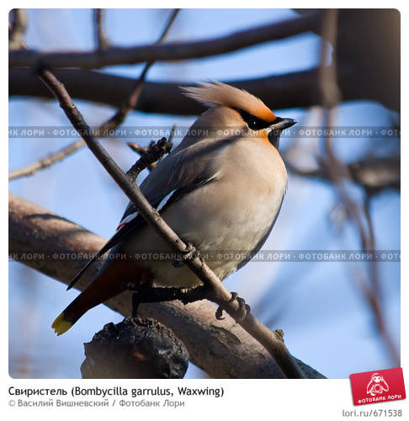
Мы составили книжку «Зимующие птицы нашего города», чтобы все дети знали этих птиц и смогли им помочь выжить в холодное время года.
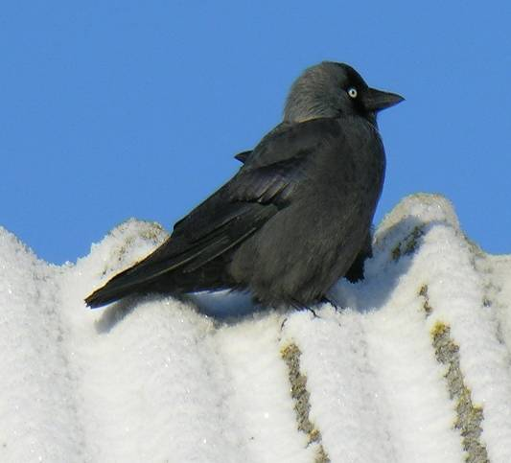
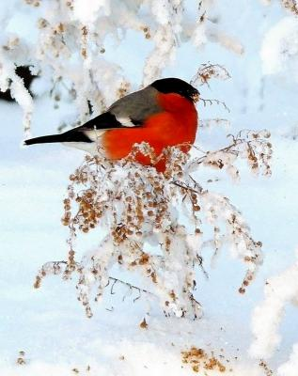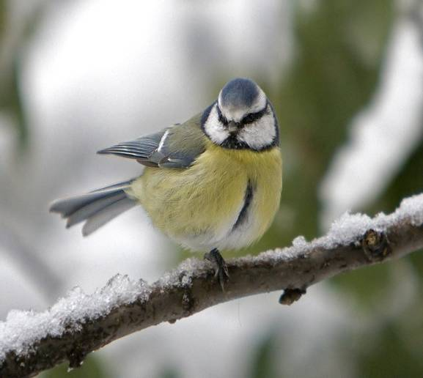
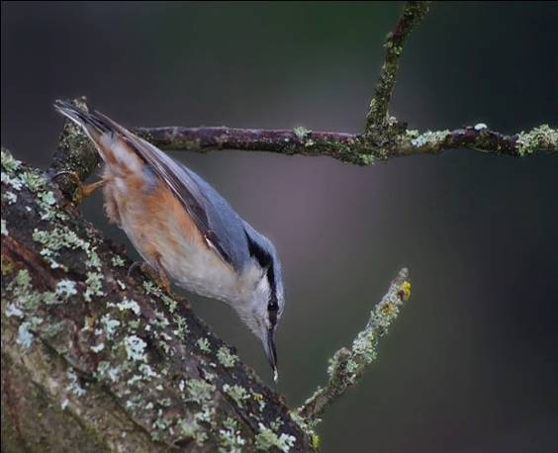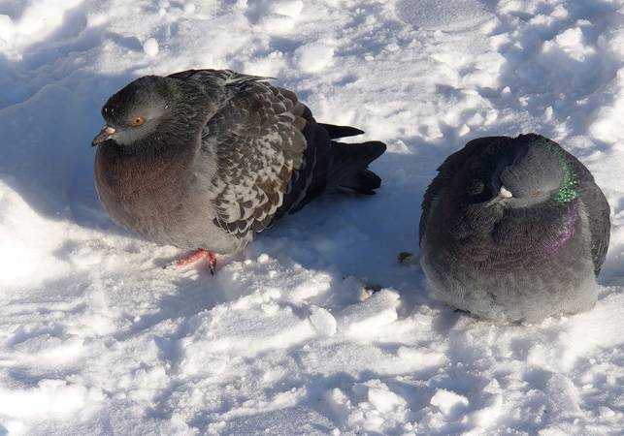
Вывод: зимуют в нашем крае не все птицы, а только приспособленные к выживанию в холодное время года.

2. Практический (2-я группа детей).
Задачи:
- сделать кормушку для птиц,
- следить за тем, чтобы постоянно был корм в кормушке,
- если удаться провести фотосъемки.

Кормушку для мелких птиц можно устроить в любом месте: на окне, балконе, приусадебном участке.
Кормушки можно изготовить простые из картонных коробок из-под обуви, прорезать в них окошко, отогнуть вырезанный над отверстием клапан, засыпать корм и повесить.
Так же удобны кормушки – автоматы, в которых пища высыпается постепенно по мере ее употребления (и птица сыта и уход за кормушкой не сложен). Для этого взять подставку, над ней укрепить пластиковую бутылку вверх дном и из нее будет сыпаться зерно на подставку.

Вывод: зимующие птицы охотно прилетают на места кормления.
3. Наблюдение (3-я группа детей).
Задачи:
- понаблюдать за птицами, прилетающими к кормушке;
- подсчитать число птиц , прилетающих в течение 1-2 часов;
- отмечать температуру воздуха в день наблюдения.

Какие птицы обычны на кормушках?
По утрам галдят воробьи. Невольно проснешься от их веселого щебета. Стайка небольшая 6-9 птах, но все постоянно крутятся возле домов. Корм остается после домашних животных. Вот и кормятся, да и из собачьих мисок норовят стащить кусочек. В общем ведут весьма сытную жизнь. Часто прилетают синицы. В сильные морозы бывают снегири, поползни. Возможен и визит веселой стайки соек, но не так уж часто. В теплые дни меняется поведение птиц: голуби воркуют, сороки трещат, воробьи чирикают. Но вот снова повалил снег, ударили морозы. Самое время наблюдать, кто и как обедает в твоей столовой.
Частые гости в кормушке – синицы и воробьи. Синица клюнула семечку или крупу и быстрее на ветку доедать. А воробьи съедают пищу прямо на кормушке. К синицам воробьи относятся недружелюбно, даже провоцируют драки. Голуби подбирают что упало, крутятся на снегу.
Вывод: не страшна зима, если есть корм. Когда птаха сыта, то ей тепло под перьями и пухом.
Дата | T Воздуха | Количество птиц, прилетающих к кормушке | Примечание
24.11.10 | -28 | 8 | 5 воробьев, 3 синицы
25.11.10 | -23 | 8 | 4 Синицы, 4 воробья
26.11.10 | -19 | 3 | 2 Синицы,  1 воробей
27.11.10 | -23 | 5 | 5 Воробьев
29.11.10 | -10 | 3+2 | 5 Синиц
1.12.10 | -22 | 7 | 7 Синиц
2.12.10 | -25 | 2 | 1 Синичка,  1 сорока
3.12.10 | -26 | 11 | 1 Синичка  10 воробьев
4.12.10 | -27 | 9 | 5 Синиц,  4 воробья
5.12.10 | -15 | 0 | Метель
6.12.10 | -8 | 17 | 12 Воробьев, 1 сорока, 4 синички
7.12.10 | -14 | 1+5 | 1 Сорока,  5 воробьев
8.12.10 | -18 | 5 | 5 Синичек
9.12.10 | -28 | 3+5 | 3 Воробья,  5 синичек
10.12.10 | -28 | 14 | 1 Сорока, птичка с красным оперением, 7 синичек. 5 воробьев
11.12.10 | -21 | 19 | 14 воробьев, 5 синичек
12.12.10 | -22 | 18 | 1 Ворона, 12воробьев. 5 синичек
13.12.10 | -20 | 11 | 9 воробьев. 2 синицы
15.12.10 | -22 | 9 | 3 Воробья,  2 синицы,  4 снегиря
16.12.10 | -21 | 14 | 12 Воробьев,  2 снегиря
17.12.10 | -20 | 17 | 8 Воробьев, 2 снегиря,  7 синичек
18.12.10 | -21 | 11 | 10 Воробьев, 1 снегирь
19.12.10 | -23 | 16 | 11 Воробьев.  5 Синичек
20.12.10 | -23 | 18 | 7 Синичек, 10 воробьев 1снегирь
21.12.10 | -20 | 11 | 2 Снегиря, 9 синиц
22.12.10 | -20 | 11 | 5 Синичек, 5 воробьев, 1 снегирь
23.12.10 | -22 | 13 | 8 Воробьев, 1 сорока, 4синицы
24.12.10 | -24 | 15 | 12 Воробьев 3 синицы
29.12.10 | -30 | 5 | 4 Синиц, 1 снегирь

Таблица наблюдений
Цель:
- подсчитать и сравнить количество птиц, прилетающих к кормушке в холодную и более теплую погоду в течение одного- двух часов.

Выводы:
- Число птиц, посещающих кормушки в холодную погоду больше, чем птиц, посещающих кормушки в более теплую погоду .
- Птицы довольно успешно могут противостоять холодам в том случае, если вокруг много корма.

Заключение:
Проведя наблюдения за птицами можно сделать следующие выводы:
- В нашем городе рядом с человеком зимуют воробьи , голуби, синицы, сороки , прилетают из леса снегири.
- Зимуют в нашей области не все птицы , а только приспособленные к выживанию в холодных погодных условиях. Многие охотно прилетают на места кормления в холодную погоду. На кормушке птиц больше, чем в теплую погоду.
- Если корма достаточно, то птицы успешнее могут противостоять холоду.
- Возможно, если птиц постоянно подкармливать, то они не улетят в теплые края.
Наши наблюдения подтверждают гипотезу.

Использованная литература:
- В. Бианки «Лесная газета».
- Ю. Дмитриев Н. Пожарская «Книга природы»,
- журнал «Юный натуралист».

